1. Junginys, skirtas lizosomų kaupimo ligai gydyti, kur junginys išreiškiamas tolesne struktūrine formule,
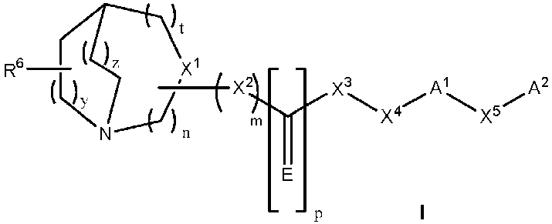
arba farmaciniu požiūriu priimtina jo druska, kur:
n yra 1 arba 2;
m yra 0 arba 1;
p yra 1;
t yra 0;
y yra 1;
z yra 0 arba 1;
E yra O;
X¹ yra CR¹, kai m yra 1, arba N, kai m yra 0;
X² yra O, -NH, -CH₂- arba -NR²;
X³ yra O, -NH, -CH₂-, -CH(C₁-C₆) alkilas arba -NR³;
X⁴ yra CR⁴R⁵ arba CH₂ CR⁴R⁵;
X⁵ yra tiesioginis ryšys, O arba (C₁-C₆)alkiloksi,
R¹ yra H, CN, (C₁-C₆)alkilkarbonilas arba (C₁-C₆)alkilas;
R² ir R³ kiekvienas nepriklausomai yra -H, arba pasirinktinai, kai X² yra -NR² ir X³ yra -NR³, R² ir R³ gali būti sujungiami kartu su azoto atomais, prie kurių prijungti sudaro nearomatinį heterociklinį žiedą;
R⁴ ir R⁵ yra nepriklausomai parinkti iš H, (C₁-C₆)alkilo, arba kartu su anglimi, prie kurios yra prijungti, sudaro spiro (C₃-C₁₀)cikloalkilo žiedą arba spiro (C₃-C₁₀)cikloalkoksi žiedą;
R⁶ yra -H, -CN arba (C₁-C₆)alkilas,
A¹ yra (C₆-C₁₂)arilas, (C₂-C₉)heteroarilas, arba benzo(C₂-C₉)heterocikloalkilas, pasirinktinai pakeistas vienu ar daugiau pakaitalų, parinktų iš grupės, kurią sudaro halo, (C₁-C₆)alkilas; (C₁-C₆)alkenilas ir (C₁-C₆)alkoksi;
A² yra H, (C₃-C₁₀)cikloalkilas, (C₆-C₁₂)arilas arba (C₂-C₉)heteroarilas, pasirinktinai pakeistas vienu ar daugiau pakaitalų, parinktų iš grupės, kurią sudaro halo, (C₁-C₆)alkilas, pasirinktinai pakeistas vienu ar trimis halo; CN ir (C₁-C₆)alkiloksi, pasirinktinai pakeistas nuo vieno iki trijų halo;
su išlyga, kad, kai n yra 1; t yra 0; y yra 1; z yra 1; X² yra NH; E yra O; X³ yra NH; A² yra H ir X⁵ yra tiesioginis ryšys; A¹ yra nepakeistas fenilas, halofenilas arba izopropenilfenilas;
su išlyga, kad, kai n yra 1; t yra 0; y yra 1; z yra 1; X² yra O; E yra O; X³ yra NH; A¹ yra (C₆-C₁₂)arilas ir X⁵ yra tiesioginis ryšys; A² yra H ir R⁴ yra H, tuomet R⁵ yra ne cikloheksilas; ir
su išlyga, kad, kai n yra 1; t yra 0; y yra 1; z yra 1; X² yra NH; E yra O; X³ yra CH₂; R⁴ ir R⁵ abu yra vandeniliai; A² yra H ir X⁵ yra tiesioginis ryšys; tuomet A¹ yra nepakeistas fenilas.

2. Junginys, skirtas naudoti pagal 1 punktą, kur n yra 1; t yra 0; y yra 1 ir z yra 1.

3. Junginys, skirtas naudoti pagal 1 punktą, kur m yra 1 ir X¹ yra CR¹.

4. Junginys, skirtas naudoti pagal 1 punktą, kur m yra 0 ir X¹ yra N.

5. Junginys, skirtas naudoti pagal 1 punktą, kur m yra 1; E yra O; X² yra O ir X³ yra NH.

6. Junginys, skirtas naudoti pagal 1 punktą, kur R⁴ ir R⁵ kiekvienas yra metilas.

7. Junginys, skirtas naudoti pagal 1 punktą, kur A¹ yra (C₂-C₉)heteroarilas.

8. Junginys, skirtas naudoti pagal 7 punktą, kur A¹ yra tiofenas, tiazolas, izotiazolas, furanas, oksazolas, izoksazolas, pirolas, imidazolas, pirazolas, triazolas, piridinas, pirimidinas, piridazinas, indolas, benzotiazolas, benzoizoksazolas, benzopirazolas, benzoimidazolas, benzofuranas arba benzooksazolas.

9. Junginys, skirtas naudoti pagal 1 punktą, kur n yra 1 arba 2; t yra 0; y yra 1; z yra 0 arba 1; X¹ yra CR¹; m yra 1; p yra 1; E yra O; X² yra O; X³ yra NH; R¹ yra H; R⁴ ir R⁵ kiekvienas atskirai yra metilas; R⁶ yra vandenilis arba metilas; A¹ yra (C₆-C₁₂)arilas; X⁵ yra tiesioginis ryšys arba O ir A² yra (C₆-C₁₂)arilas.

10. Junginys, skirtas naudoti pagal 1 punktą, kur n yra 1 arba 2; t yra 0; y yra 1; z yra 0 arba 1; X¹ yra CR¹; m yra 1; p yra 1; E yra O; X² yra O; X³ yra NH; R¹ yra H; R⁴ ir R⁵ kiekvienas atskirai yra metilas; R⁶ yra vandenilis arba metilas; A¹ yra (C₂-C₉)heteroarilas; X⁵ yra tiesioginis ryšys arba O ir A² yra (C₆-C₁₂)arilas.

11. Junginys, skirtas naudoti pagal 9 punktą, išreiškiamas tolesne struktūrine formule,
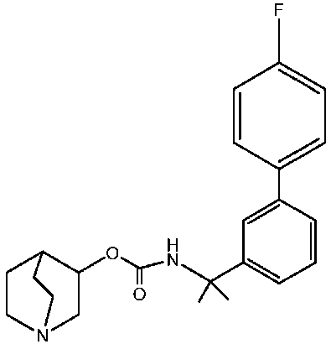
arba farmaciniu požiūriu priimtina jo druska.

12. Junginys, skirtas naudoti pagal bet kurį iš 1–11 punktų, kur lizosomų kaupimo liga atsiranda iš glikosfingolipidų kelio defekto.

13. Junginys, skirtas naudoti pagal 12 punktą, kur lizosomų kaupimo liga yra parinkta iš grupės, kurią sudaro Gaucher, Fabry, G_{M1}-gangliozidozė, G_{M2} aktyvatoriaus trūkumas, Tay-Sachs ir Sandhoff.

14. Junginys, skirtas naudoti pagal 13 punktą, kur lizosomų kaupimo liga yra Fabry.

15. Junginys, skirtas naudoti pagal 13 punktą, kur lizosomų kaupimo liga yra Gaucher.

16. Junginys, skirtas naudoti pagal 13 punktą, kur lizosomų kaupimo liga yra 2 tipo Gaucher arba 3 tipo Gaucher.

17. Junginys, skirtas naudoti pagal bet kurį iš 1–16 punktų, kur junginys yra naudojamas kartu su lizosominiu fermentu.

18. Junginys, skirtas naudoti pagal 17 punktą, kur lizosominis fermentas yra parinktas iš grupės, kurią sudaro gliukocerebrozidazė, alfa-galaktozidazė A, heksozaminidazė A, heksozaminidazė B ir G_{M1}-gangliozido-β-galaktozidazė.

19. Junginys, skirtas naudoti pagal 17 punktą, kur lizosomų kaupimo liga yra Fabry ir lizosominis fermentas yra alfa-galaktozidazė A.

20. Junginys, skirtas naudoti pagal 17 punktą, kur lizosomų kaupimo liga yra Gaucher ir lizosominis fermentas yra gliukocerebrozidazė.

